MAGAZINE
#3
1 JUL 2021
What’s inside 1
What’s inside 2
What’s inside 3

LOREM IPSUM
DOLOR SIT AMET

1
MAGAZINE
1 Jul 2021
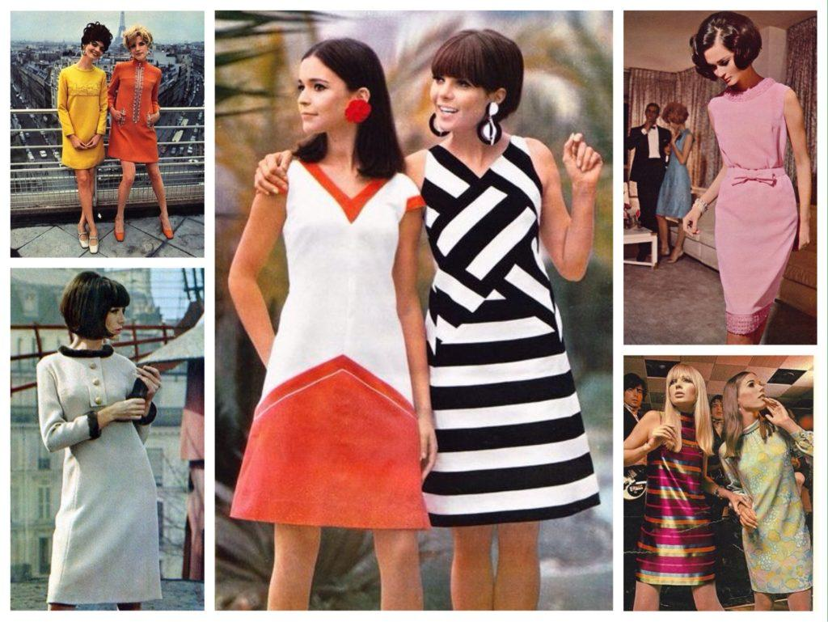
Lorem ipsum dolor sit amet, consectetur adipiscing elit. Curabitur maximus viverra nisi sed euismod. Nulla rutrum vestibulum odio, non suscipit nulla auctor vel. Aliquam lorem tellus, porttitor eget ipsum ut, molestie tristique mauris. Proin finibus volutpat lectus eu maximus. Fusce odio quam, scelerisque ut egestas nec, sagittis quis dui. Donec a nibh convallis felis finibus congue. Duis efficitur eros consectetur, finibus sem quis, lobortis justo. Pellentesque habitant morbi tristique senectus et netus et malesuada fames ac turpis egestas. Aenean viverra luctus metus et feugiat. Proin sollicitudin condimentum ex, at bibendum nisl interdum vitae. Sed nec elementum mauris, ut fringilla tellus. Pellentesque habitant morbi tristique senectus et netus et malesuada fames ac turpis egestas. Duis efficitur libero et ante placerat, nec elementum tortor pretium. Donec pellentesque lacinia tortor, id dictum nulla rutrum dictum.

MAGAZINE

Lorem ipsum dolor sit amet, consectetur adipiscing elit. Curabitur maximus viverra nisi sed euismod. Nulla rutrum vestibulum odio, non suscipit nulla auctor vel. Aliquam lorem tellus, porttitor eget ipsum ut, molestie tristique mauris. Proin finibus volutpat lectus eu maximus. Fusce odio quam, scelerisque ut egestas nec, sagittis quis dui. Donec a nibh convallis felis finibus congue. Duis efficitur eros consectetur, finibus sem quis, lobortis justo. Pellentesque habitant morbi tristique senectus et netus et malesuada fames ac turpis egestas.

Lorem ipsum dolor sit amet, consectetur adipiscing elit. Curabitur maximus viverra nisi sed euismod. Nulla rutrum vestibulum odio, non suscipit nulla auctor vel. Aliquam lorem tellus, porttitor eget ipsum ut, molestie tristique mauris. Proin finibus volutpat lectus eu maximus. Fusce odio quam, scelerisque ut egestas nec, sagittis quis dui. Donec a nibh convallis felis finibus congue. Duis efficitur eros consectetur, finibus sem quis, lobortis justo. Pellentesque habitant morbi tristique senectus et netus et malesuada fames ac turpis egestas.

